|  |  |  |  |
| --- | --- | --- | --- |
| 1 | docker compose version |  | Xem phiên bản Docker Compose trên máy |
| 2 | docker compose up |  | Tạo và khởi động các container dựa vào nội dung của tệp compose.yalm |
| 3 | docker compose up -d |  | Tạo và khởi động các container ở chế độ detach |
| 4 | docker compose ps |  |  |
| 5 | docker compose down |  |  |
| 6 | docker compose restart |  |  |
| 7 | docker compose logs -f |  |  |
| 8 | docker compose build |  |  |
| 9 | docker compose exec <service_name> <command> |  |  |
| 10 | docker compose down -v |  |  |
| 11 | docker compose run <service_name> <command> |  |  |
| 12 | docker compose stop <service_name> |  |  |
| 13 | docker compose rm <service_name> |  |  |
| 14 | docker compose config |  |  |
| 15 | docker compose up -d --build |  |  |

Bài 1:

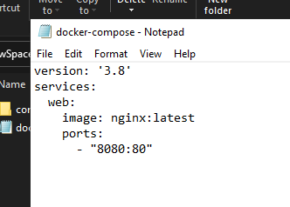 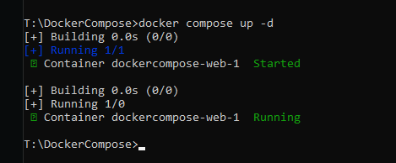

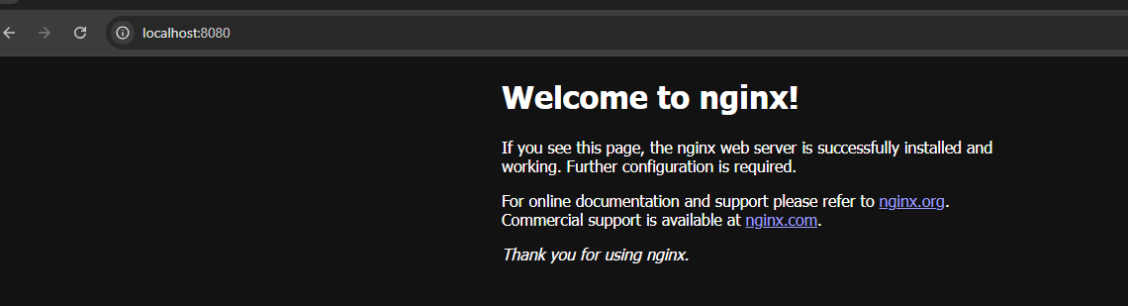

Bài 2:

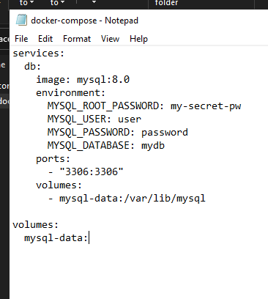 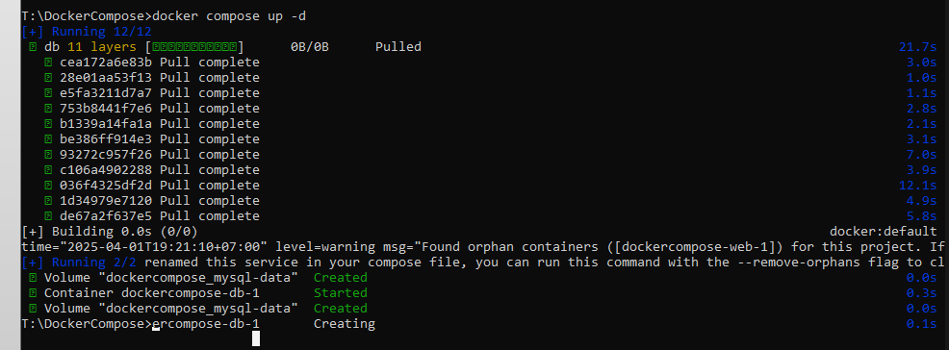

Bài 3:

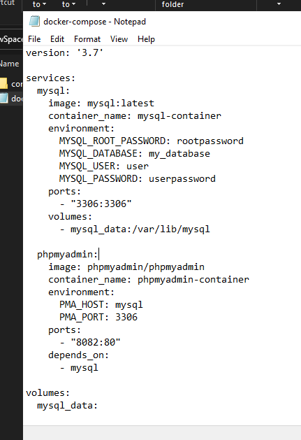

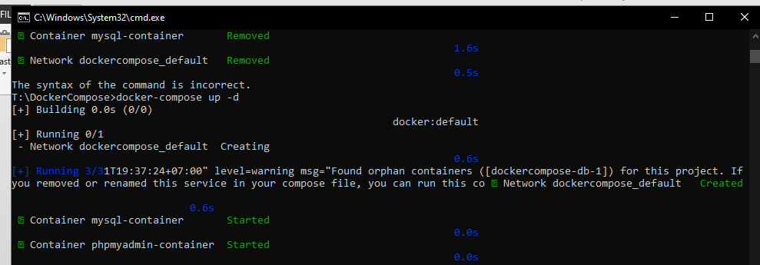

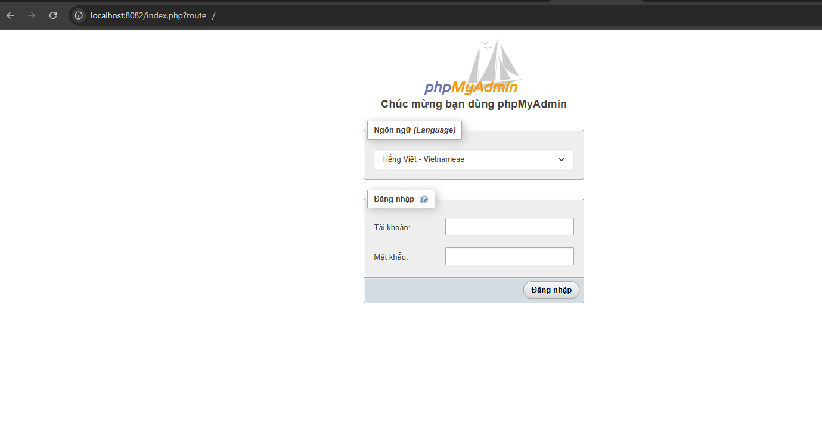

Bài 4: